Nama :

NIS :

MODUL 8

1. Tujuan
2. Dapat menjelaskan framework
3. Dapat menjelaskan stuktur framework laravel
4. Dapat menjelaskan konsep framework
5. Dapat mengenal dan menerapkan command framework Laravel
6. Dapat mengenal dan menerapkan MVC framework Laravel
7. Dapat mengenal dan menerapkan migration framework Laravel
8. Dapat mengenal dan menerapkan framework laravel dalam design web
9. Dasar teori

Framework adalah sebuah kerangka kerja yang digunakan untuk mengembangkan website. Framework ini diciptakan untuk membantu web developer dalam menulis baris kode. Dengan menggunakan framework penulisan kode akan jauh lebih mudah, cepat, dan terstruktur rapi.

Framework memiliki fungsi utama untuk memudahkan web developer dalam membuat sebuah website. Selain itu, framework juga memiliki fungsi lain. Berikut di antaranya:

1. Membuat kode program menjadi lebih terstruktur

Framework biasanya memiliki pola arsitektur dalam menuliskan kode. Sehingga, kode yang dituliskan lebih mudah dan struktur. Dampaknya, kamu dapat dengan cepat menemukan kesalahan dan langsung memperbaikinya.

1. Meningkatkan keamanan

Selain membuat kode lebih terstruktur, framework dapat meningkatkan keamanan website kamu. Seperti contohnya framework Laravel yang sudah mengadopsi berbagai sistem keamanan seperti autentikasi, enkripsi, dan hashing.

1. Mempercepat pembuatan website

Berikutnya adalah framework ini dapat mempercepat pembuatan website. Hal itu karena pengembang dapat menggunakan komponen-komponen yang sudah disediakan dan tidak perlu menulis kode dari awal, sehingga dapat mempercepat pembuatan sebuah website.

1. Pemeliharaan dan perawatan website lebih mudah

Yang terakhir adalah framework ini dapat mempermudah kamu dalam memperbaiki dan merawat website. Perbaikan bug, maintenance menambah fitur dan meningkatkan keamanan website akan jadi lebih mudah karena kebanyakan framework sudah menggunakan pola arsitektur yang beragam.

Ada beragam jenis framework yang sering digunakan untuk membuat website. Setiap framework memiliki fungsinya masing-masing dan juga menggunakan bahasa pemrograman yang berbeda juga. Nah, berikut ini adalah jenis-jenis framework untuk membuat suatu website.

* Framework CSS
* Framework javascript
* Framework PHP

Untuk praktek sekarang kita menggunakan framework PHP, dan framework PHP memiliki beberapa jenis yaitu :

* CodeIgniter
* Laravel
* Symfony
* Yii
* Zend

Dan yang akan kita gunakan yaitu framework Laravel, seperti kebanyakan framework mengunakan MVC (**Model View Controller**) apa itu MVCadalah sebuah pendekatan pembuatan perangkat lunak yang memisahkan aplikasi dari data model, presentasi (view) dan logika atau proses (controller). Dengan menggunakan metode MVC pembuatan perangkat lunak akan menjadi lebih mudah dan cepat, setelah pembutan perangkat lunak pun menjadi mudah untuk dirawat dan dikembangkan. Berikut gambaran proses MVC.

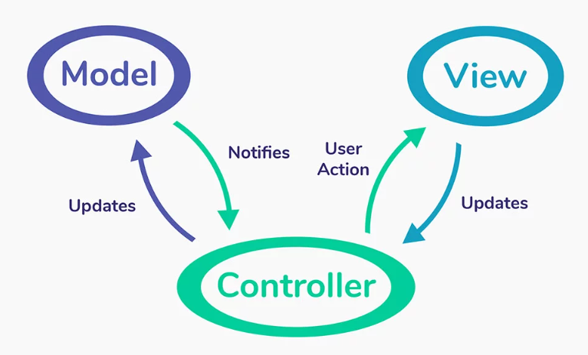

**Model**

Model adalah struktur data jika didalam laravel biasanya disebut Eloquent. Model berisi fungsi-fungsi yang membantu dalam mengelola database seperti memasukkan data, pembaruan data, hapus data dan lainnya.

**View**

View adalah bagian yang mengatur tampilan antarmuka kepada pengguna. Tampilan dibuat oleh data yang dikumpulkan dari data model. Tampilan meminta model untuk memberikan informasi sehingga dapat menyajikan presentasi keluaran kepada pengguna. Bisa dikatakan sebagai halaman web.

**Controller**

Controller adalah bagian dari aplikasi yang menangani interaksi pengguna. Controller menginterpretasikan input dari pengguna, menginformasikan model dan tampilan untuk diubah sebagaimana mestinya.

Sejarah Laravel pertama kali dibuat oleh Taylor Otwell. Laravel diciptakan oleh Taylor Otwell untuk memberikan alternatif yang lebih baik dari Framework PHP yang yang lain seperti Codeigniter. Framework Laravel di perkenalkan pertama kali pada 09 juni 2011 dengan versi beta. Masih dibulan yang sama Laravel merilis versi pertamanya yaitu Laravel 1, pada Laravel 1 ini sudah dibekali banyak fitur diantaranya authentication, localisation, models, views, sessions, routing dan fitur-fitur lainya, tetapi pada Laravel 1 masih kurang mendukung untuk controller. Pada versi ini Laravel belum menggunakan konsep MVC.

1. Langkah pengerjaan
2. Installasi framework laravel
3. Pertama kita harus download terlebih dahulu composer untuk exsekusi command terminal yang bisa di download di link berikut <https://getcomposer.org/download/> dan click yang dilingkari merah

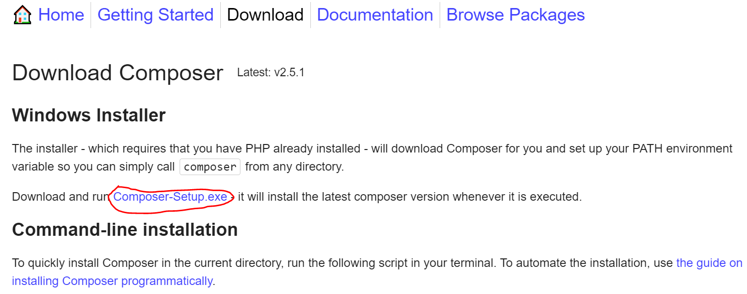

1. Selanjutnya install composer seperti installasi aplikasi pada umumnya
2. Selanjutnya buatlah sebuah folder di disk manapun dengan nama Laravel dan ketik di url atas folder cmd dan tekan enter

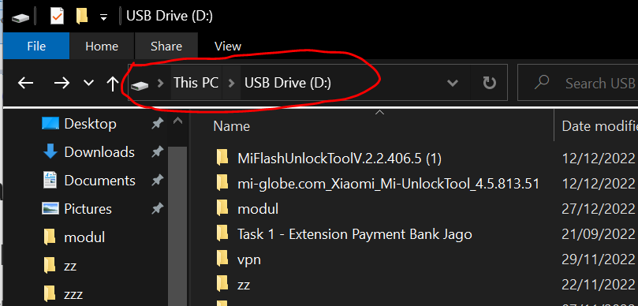

1. Selanjutnya buka link ketikan command berikut di cmd yang telah terbuka

“composer create-project laravel/laravel Latihan-laravel”

1. Selanjutnya composer akan mendownload resource Laravel seperti gambar di bawah, dan tunggu proses sampai selesai

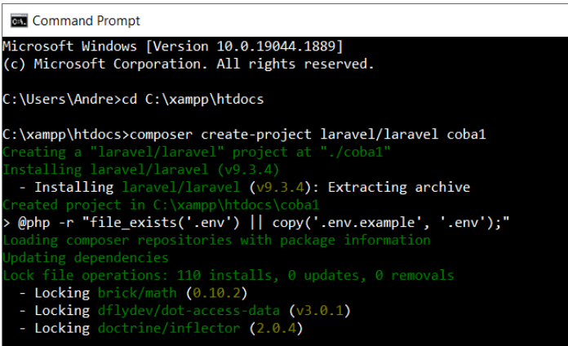

1. Setelah proses download selesai selanjutnya masuk ke project Laravel yang kita buat dengan cara mengetikan command berikut di bawak proses download selsai “**cd latihan-laravel**”
2. Selanjutnya jalankan command berikut untuk menjalankan framework Laravel “**php artisan serv**” seperti gambar di bawah

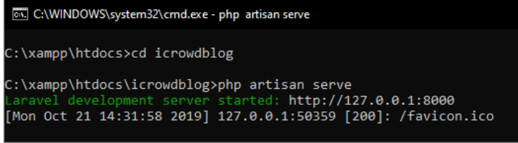

1. Selanjutnya copy alamat yang muncul di CMD dan pastekan di browser dan akan muncul seperti gambar di bawah ini

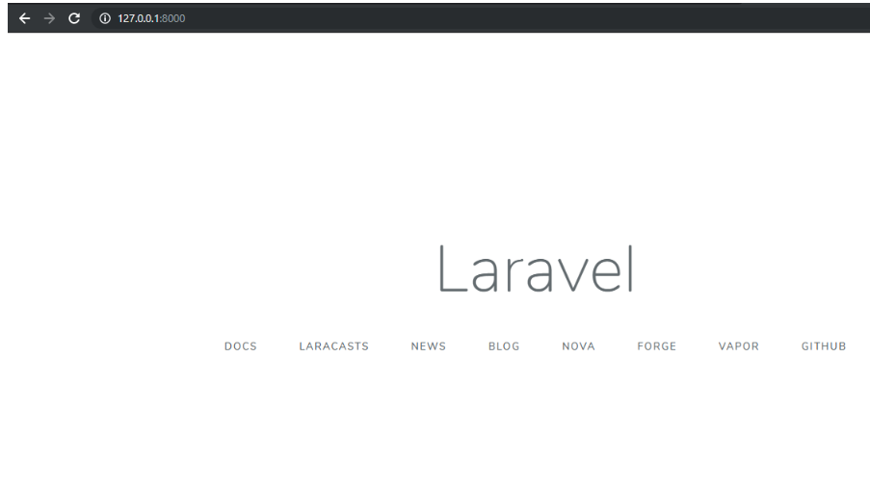

1. Mmebuat migration
2. Buka command latihan-laravel dengan CMD dan ketikan “**code .**” untuk masuk ke editor
3. Selanjutnya cari dan buka file dengan nama .env dan cari configurasi merikut

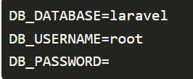

Dan rubah menjadi seperti berikut

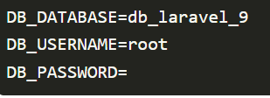

Dapat juga sesuaikan nama databasenya dengan nama database yang kita buat

1. Selanjutnya buat database dengan cara jalankan xampp dan jalankan service apache dan mysql dan click admin pada mysql
2. Dan akan muncul seperti gambar dibawah ini, dan buat database pada kotak yang diberi warna merah dan click create

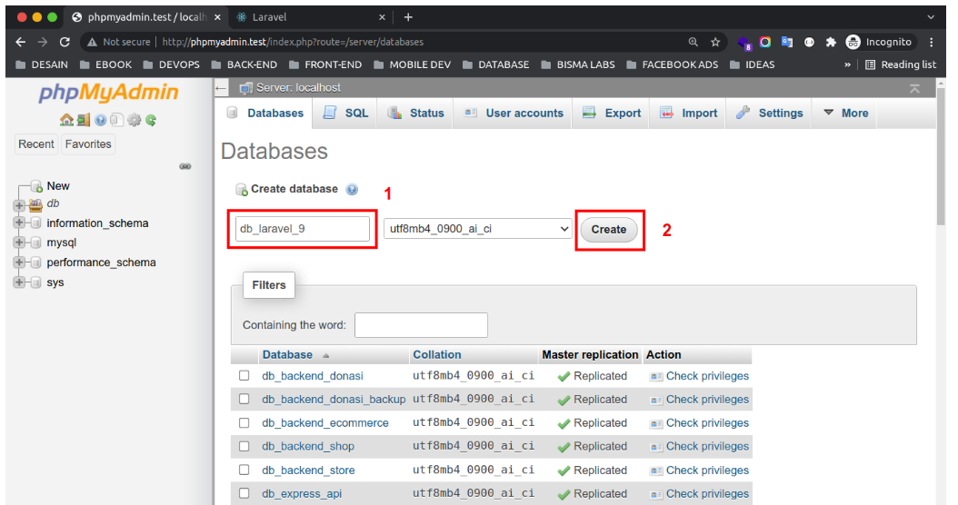

1. Kembali lagi ke CMD dan ketikan command berikut “php artisan make:migration create_posts_table”
2. Selanjutnya buat ketentuan table yang akan dibuat seperti di bawah ini

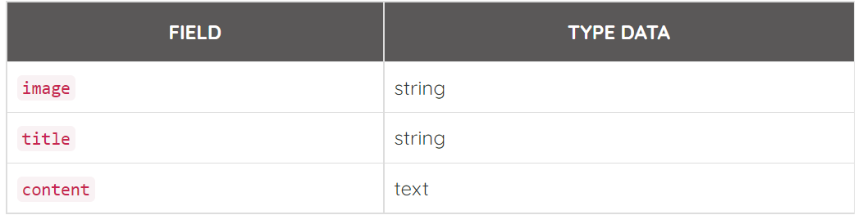

1. Selanjutnya cari pada folder migration, migration yang kita buat sebelumnya dan buat codingan seperti gambar dibawah ini pada function up()

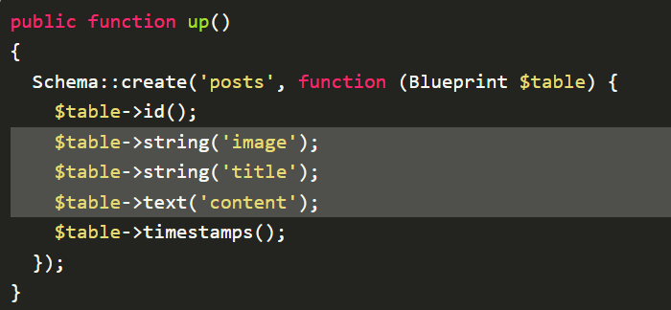

1. Selanjutnya pada CMD ketikan command berikut untuk membuat migration “php artisan migrate”
2. Dan akan tampil seperti gambar di bawah ini

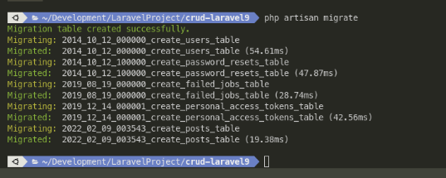

1. Selanjutnya buka database yang kita buat sebelumnya dan akan muncul table yang kita buat sebelumnya seperti gambar di bawah ini

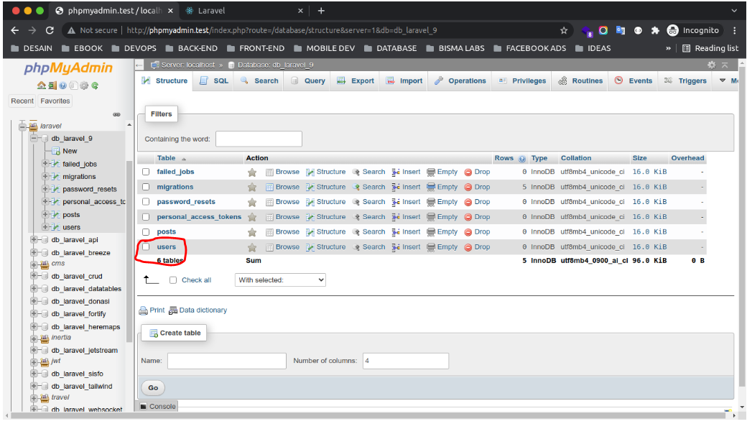

1. Latihan

Buatlah beberapa migration dengan ketentuan table seperti di bawah ini

1. Table siswa

|  |  |
| --- | --- |
| Nama fild | Type data fild |
| id | Varchar(20) |
| nama | Varchar(50) |
| asal_sekolah | Varchar(50) |

1. Table guru

|  |  |
| --- | --- |
| Nama fild | Type data fild |
| id | Varchar(20) |
| nama | Varchar(50) |
| alamat | Varchar(50) |

1. Table maple (mata pelajaran)

|  |  |
| --- | --- |
| Nama fild | Type data fild |
| id | Varchar(20) |
| id_siswa | Varchar(20) |
| id_guru | Varchar(20) |
| nama_mapel | Varchar(50) |